Cahier des charges CHERLOC

Etat des lieux :

Le système actuel permet uniquement aux ABD de nous soumettre des dossiers CHERLOC.

La demande est déposée par les ADB via un formulaire. Ils peuvent ajouter des pièces justificatives.

Nous recevons la demande sur le BO comme pour les contrats souscrit en ligne. Nous pouvons accepter ou refuser un dossier. Un mail est automatiquement envoyé. On peut également suspendre le dossier lorsqu’il manque des pièces. Aucun mail n’est envoyé. Il faut faire la demande de docs manuellement.

Besoins :

* Un historique de différentes opérations qui ont lieu sur le dossier
* Une page récapitulative de la demande de CHERLOC plus claire
* Une possibilité d’ajouter des documents visibles ou non par le demandeur
* Pouvoir éditer une page récapitulative de l’analyse du dossier
* Ajouter un mail automatique pour les demandes suspendues pour manque de documents
* Intégrer une liste de documents types que l’on peut cocher lorsque l’on manque de documents
* Créer une alerte mail lorsque l’on reçoit une nouvelle demande de CHERLOC
* Fermer les demandes anciennes de CHERLOC qui date de plus d’un mois sans ajout de documents
* Ajouter une indication sur le BO pour savoir s’il s’agit d’une nouvelle demande ou bien d’une demande en attente ou encore une demande sur laquelle le demandeur a ajouté un document.
* Ajouter un locataire
* Archivage des demandes Cherloc abandonnée

1. L’historique des opérations

Le système doit permettre de suivre toutes les opérations qui surviennent pendant la demande de CHERLOC comme pour les contrats d’assurance.

On doit y mentionner la date et l’heure de chaque opération ainsi que l’origine (demandeur, équipe CHERLOC ou système)

Liste des opérations :

-Saisie du lot

-Demande de CHERLOC

-Changement d’état de la demande

-Ajout de document « nom du document »

L’historique doit être indépendant de la zone de commentaire.

1. Une page récapitulative de la demande CHERLOC plus clair

Il faut refondre la page actuelle du dossier CHERLOC :

- Supprimer la mention « Type de Fichier » qui est inutile

- Supprimer les éléments « Date de modification », « Analyse CHERLOC » et « Date de Soumission » qui seront remplacé par le système d’historique.

- Supprimer « Commentaire » et « Lié au contrat »

- Supprimer les boutons « Ajouter candidat » et les icones cliquables à côté des noms des locataires.

- Ajouter le boutons « Modifier » qui permet d’accéder à la même page que pour l’ADB et permet de modifier les données. On doit avoir cette possibilité en cas d’erreur dans une demande.

- Ajouter infos sur le bien (Adresse du bien)

- Supprimer « Paiement » qui n’est pas nécessaire pour l’étude du dossier

- Supprimer le certificat Cherloc qui est créé automatiquement dans tous les cas, même lorsqu’il est refusé

- Supprimer le bouton « Relier à un contrat »

- Supprimer le bouton « Encaisser paiement »

- Supprimer le bouton « Convertir fichier en texte »

- Supprimer l’icône cliquable à côté du nom du demandeur.

- Ajouter un lien sur le nom de l’ADB qui fait la demande pour que l’on puisse avoir accès à son compte.

Exemple de la page récapitulative allégé. On peut voir le bouton « Lancer Cherloc » qui permet de lancer l’analyse du dossier.

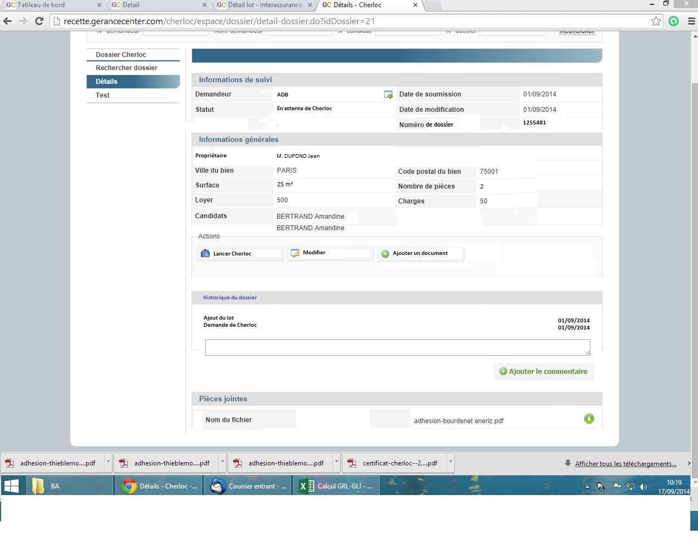

1. Fonction ajout de documents

Il faut que l’on puisse ajouter un document qui peut soit être visible par le demandeur soit invisible.

En cliquant sur le bouton, on arrive sur la page classique d’ajout de document soit provenant du scan soit provenant de l’ordinateur. On peut choisir de rendre le document visible par le demandeur ou non.

On doit également pouvoir ajouter plusieurs fichiers en même temps.

Il faut que l’on puisse avoir l’information indiquant qu’un fichier n’est pas visible par le demandeur. Une simple mention « non visible » à côté du nom du fichier sera suffisante.

1. Edition de la synthèse CHERLOC

A développer après intégration du système d’analyse du dossier.

1. Mail automatique pour dossiers suspendus

Lorsqu’un dossier est suspendu, on doit pouvoir envoyer un mail automatiquement contenant les pièces justificatives manquantes au dossier.

Lorsque l’on clique sur « suspendu », on accède à une page qui contient tous les documents nécessaires à demander. Chaque fichier est suivi d’une case à cocher. On sélectionne les différents documents dont on a besoin puis on valide la suspension du dossier. Le mail est alors envoyé au demandeur.

Ci-joint le mail à intégrer :

**Objet : Votre demande Cherloc pour le dossier SENAME/COSTER**

Bonjour,

Après étude du dossier, les éléments suivants sont manquants :

- Document 1

- Document 2

Afin de finaliser l'analyse du dossier merci d'ajouter ces documents sur votre espace de gestion en cliquant sur "Lots en attente de documents manquants" puis "Ajouter des documents".

Demeurant à votre disposition.

--

Bien cordialement,

L'équipe CHERLOC

CHERLOC

48 Rue René Clair

75018 PARIS

Tel : +33 1 44 69 84 40

Fax : +33 1 44 69 09 35

1. Intégrer une liste de documents types

Il faut que l’on intègre une liste de documents types que l’on peut demander lorsque le dossier CHERLOC est incomplet.

|  |  |  |
| --- | --- | --- |
| RIB | Contrat de travail | Taxe d'habitation |
| Carte d'identité | Attestation employeur | Taxe foncière |
| Passeport | Bilan N-1 | Précédente MRH |
| Avis d'imposition N-1 | Bilan N-2 | Quittance 1 |
| Avis d'imposition N-2 | Compte de résultat N-1 | Quittance 2 |
| Extrait de KBIS | Compte de résultat N-2 | Quittance 3 |
| Attestation de revenus établis par expert-comptable |  | |
| Carte professionnelle |
| Avis d'inscription au Répertoire des Métiers |
| Avis d'inscription au registre du Commerce |
| Bulletin de salaire 1 |
| Bulletin de salaire 2 |
| Bulletin de salaire 3 |
| Bulletin de pension 1 |
| Bulletin de pension 2 |
| Bulletin de pension 3 |
| Relevé d'information de la caisse de retraite |
| Carte d'étudiant |

1. Alerte mail pour nouvelle demande CHERLOC

Il faudrait que l’on reçoive une alerte mail lorsqu’une nouvelle demande de CHERLOC est arrivée sur le BO.   
Le mail devrait contenir un lien qui nous amène directement sur le dossier à analyser.

1. Suppression des demandes CHERLOC trop anciennes

Lorsqu’une demande CHERLOC en attente de document est trop ancienne, il faudrait qu’elle disparaisse du BO. Sous un délai d’un mois sans ajout de documents, il faudrait que la demande soit automatiquement fermée.

1. Indication du statut de demande CHERLOC

Chaque demande apparaît sur le BO mais on n’a pas de visibilité sur le statut de la demande. Il faut que l’on ait une indication du statut directement sur le BO.

Voici les différents statuts :

- Nouvelle demande

- Documents ajoutés

Ces mentions doivent être ajoutées à droite du bandeau qui apparait sur le BO lorsque l’on a une demande CHERLOC.

1. Ajouter un locataire

Lorsqu’il manque un locataire sur la fiche CHERLOC, il faut que l’on puisse suspendre et que l’on puisse ajouter un locataire.

Lorsque le dossier est mis en suspens, il faut que l’on ait un nouveau bouton « ajouter un locataire » ou bien que l’on change le bouton « ajouter des documents » par « ajouter des documents ou un locataire ». On arrive alors sur la page sur laquelle on peut ajouter des documents mais aussi un locataire.

On doit également pouvoir le faire de notre côté sur la page CHERLOC. Il faut que le bouton « ajouter un locataire » fonctionne.

1. Archivage des demandes Cherloc abandonnée

Il faut que l’on puisse avoir un nouveau statut pour une demande Cherloc. Le statut « Archiver ».

Lorsqu’un dossier est archivé, il n’apparaît plus sur l’espace de l’adb. Nous ne le voyons plus non plus sur le BO mais on peut le retrouver sur le tableau de bord dans une nouvelle catégorie appelée « Dossiers archivés ». Ces dossiers seront les dossiers abandonnés ainsi que les dossiers pour lesquels nous n’avons pas eu de nouveaux documents depuis plus d’un mois.